Значение режима в сохранении здоровья детей

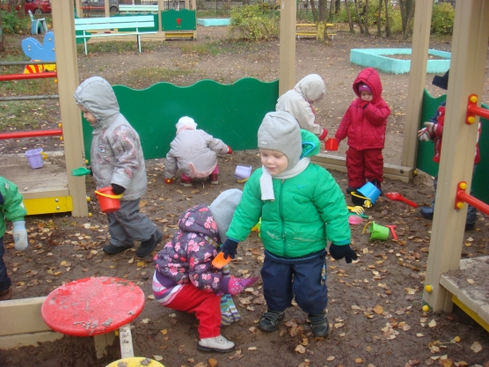

Режим является важнейшим условием успешного физического воспитания и здорового образа жизни. Под режимом понимается научно обоснованный распорядок жизни, предусматривающий рациональное распределение во времени и последовательность различных видов деятельности и отдыха.
В структуру режима дня входят следующие компоненты:
- бытовые процессы (одевание, раздевание, сон, еда, умывание);
- занятия с детьми;
- прогулка;
- игры.
В результате ритмического повторения всех составляющих компонентов режима у детей образуются прочные динамические стереотипы жизнедеятельности, облегчающие переход от одного ее вида к другому. Так, в привычные часы приема пищи ребенок испытывает чувство голода, у него появляется аппетит, благодаря чему пища лучше переваривается и быстрее усваивается; ко времени сна у детей легко образуется нервное торможение, и они быстро засыпают.
Выполнение режима благотворно влияет на нервную систему ребенка, обеспечивает нормальное функционирование всех его органов и оказывает большое значение для развития умственных способностей детей. Дети, живущие по строгому режиму любознательны, активны на занятиях и в повседневной жизни. Они растут организованными, дисциплинированными, послушными и самостоятельными. Точное выполнение режима дня способствует формированию культурно - гигиенических навыков, воспитывает у детей чувство времени, они начинают его ценить.
Требования к режиму дня определяются особенностями возраста, задачами воспитания, окружающими условиями.

Основное требование к режиму – учет возрастных особенностей детей.
В младшем возрасте больше времени отводится на сон, одевание, раздевание, умывание и т. д. В старшем возрасте в связи с возросшей самостоятельностью детей на бытовые процессы требуется значительно меньше времени и соответственно больше уделяется на игры и другие виды деятельности.
В процессе выполнения режима необходимо учитывать состояние здоровья детей, уровень их психического развития. Детям, ослабленным или перенёсшим заболевание, увеличивается время на сон, пребывание на воздухе, вносятся необходимые изменения и в содержание воспитательно-образовательной работы.

Следующее требование – постоянство режима: вовремя есть, заниматься, играть, спать. Оно способствует выработке у детей устойчивого динамического стереотипа, приучает к порядку, дисциплинированности.
Дети дошкольного возраста могут выполнять необходимый для их правильного развития режим дня только под руководством взрослых. Если дети не приучены к порядку и строгому режиму, то они растут раздражительными, капризными, с очень не уравновешенной нервной системой. Своими бесконечными капризами они взвинчивают себя и выводят из равновесия вас, родители. Некоторые родители обращаются к врачу, считая, что их ребёнок нуждается в лечении и успокоительных лекарствах. И не понимают, что лучшим лекарством для их малыша будет постоянное соблюдение режима дня, без которого он не может правильно развиваться. Ребёнок должен в определённое время вставать и ложиться спать, завтракать, обедать и ужинать. В режиме дня надо предусмотреть время для прогулок и игр. Шумные подвижные игры должны сменяться более спокойными.
При составлении режима дня учитывается время года. Так, в летний период увеличивается время для пребывания детей на свежем воздухе, уменьшается количество занятий, а значит, увеличивается время для игр и сна.
Таким образом, режим дня играет огромное значение для всестороннего развития детей дошкольного возраста и подготовки их к обучению в школе. Постоянство режимных процессов, их последовательность и постепенность, а также единство требований к детям со стороны детского сада и семьи поможет вам вырастить ваших детей здоровыми, бодрыми, деятельными и дисциплинированными.
